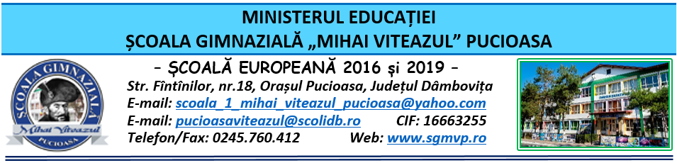

CONSILIUL DE ADMINISTRAŢIE
HOTĂRÂRE

Nr. 102 din 10.05.2023

Consiliul de Administraţie al Şcolii Gimnaziale “Mihai Viteazul” Pucioasa, întrunit în ședinţă ordinară în data de 10.05.2023,
Având în vedere:
- Legea nr. 1/2011 a Educației Naţionale cu modificările și completările ulterioare;
- Legea 53/2003 Codul muncii republicată, cu modificările și completările ulterioare;
- Legea nr. 500/2022 privind finanțele publice cu modificările și completările ulterioare;
- Legea nr. 82/1991 – Legea contabilității – republicată și actualizată în 2018;
- OME nr. 4.183 din 4 iulie 2022 pentru aprobarea Regulamentului-cadru de organizare şi funcţionare a unităților de învăţământ preuniversitar;
- ORDIN nr. 4183 din 4 iulie 2022 pentru aprobarea Regulamentului-cadru de organizare şi funcţionare a unităţilor de învăţământ preuniversitar, Art. 144, alin 1;
- ORDIN nr. 280 din 23 martie 2023 privind aprobarea Metodologiei de înscriere a copiilor în învățământul primar și a Calendarului înscrierii în învățământul primar pentru anul școlar 2023-2024.
- ORDIN nr. 6.218/2022 pentru aprobarea Metodologiei-cadru privind mobilitatea personalului didactic de predare din învățământul preuniversitar în anul școlar 2023-2024;
- OMEN nr. 4619/2014 pentru aprobarea Metodologiei-cadru de organizare şi funcționare a consiliului de administraţie din unităţile de învăţământ preuniversitar cu modificările și completările ulterioare;
- OME nr. 3.505/31.03.2022 privind structura anului școlar 2022-2023;
- HG 569 din 2015 privind privind decontarea cheltuielilor pentru naveta la și de la locul de muncă a cadrelor didactice și a personalului didactic auxiliar din învățământul preuniversitar de stat;
- Procesul-verbal al Şedinţei ordinare a Consiliului de Administraţie din data de 10.05.2023.

HOTĂRĂŞTE

Art. 1 Se aprobă detașarea în interesul învățământului pentru anul școlar 2023-2024: prof. Aldea Bogdana (chimie), prof. Panțuroiu Daniela (educație tehnologică), prof. Chițu Cristina (limba română).
Art. 2 Se aprobă calificativele parțiale pentru prof. chimie Aldea Bogdana și prof. educație tehnologică Panțuroiu Daniela.
Art. 3 Se aprobă transformarea unei clase pregătitoare tradițional în clasă step by step, an școlar 2023-2024.
Art. 4 Se aprobă delegarea atribuțiilor directorului pentru data de 12.05.2023.
Art. 5 Se aprobă raportul de execuție bugetară pentru luna aprilie 2023.
Art. 6 Se aprobă decontarea transportului cadrelor didactice navetiste pentru luna aprilie 2023.
Art. 7 Se aprobă decontarea cursului salarizare învățământ pentru secretar Boboacă Cristina.
Art. 8 Hotărârea va fi comunicată celor interesați, va fi afișată la Avizier şi pe pagina web a Şcolii Gimnaziale “Mihai Viteazul” Pucioasa;
Art. 9 Hotărârea de față poate fi atacată la Tribunalul Dâmboviţa, Secția a II-a Civilă, de Contencios Administrativ și Fiscal, în termen de 30 de zile de la comunicare, în condițiile Legii nr. 554/2004 a Contenciosului administrativ, potrivit art. 14 alin. (4) din Ordinul Ministrului educației naționale nr. 4619/2014, cu modificările și completările OMEN nr. 3160/1.02.2017 pentru modificarea și completarea Metodologiei-cadru de organizare și funcționare a consiliului de administrație din unitățile de învățământ preuniversitar, aprobată prin OMEN nr. 4.619/2014.

Preşedintele Consiliului de Administraţie,
Director
prof. Zamfir Claudia Aurora

